Квест для главбуха: вычислите мошенника по девяти уликам

Рассказываем про схему с лжеруководителем и липовым фээсбэшником, которую эксперт «Главбуха» Юлия Моськина ради эксперимента проверила на себе. Она вычислила мошенников по девяти уликам и смогла сохранить свои сбережения и секретные данные о компании . Каждую улику она подробно разобрала в статье. Но прежде чем перейдете к истории, поучаствуйте в разведывательном квесте в качестве детектива. Проверьте, получится ли у вас раскусить афериста по его уловкам.
Проверьте, какой вы детектив и быстро ли вычисляете мошенников
- 1
Какое из двух сообщений, по вашему мнению, прислал мошенник, а не настоящий директор?
  - А 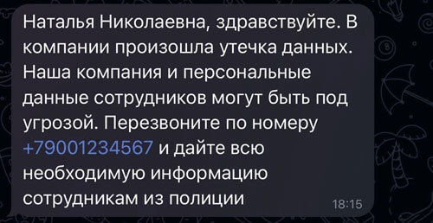
  - Б 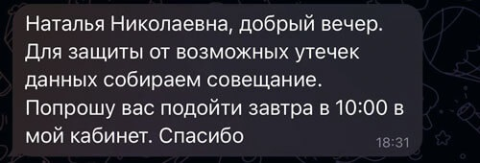
- 2
Как считаете, какой контакт в Telegram, вероятнее всего, принадлежит мошеннику?
  - А 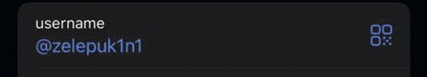
  - Б 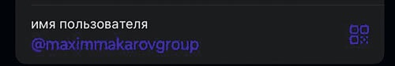
- 3
А что насчет манеры общения — в какой переписке, скорее всего, участвует мошенник?
  - А 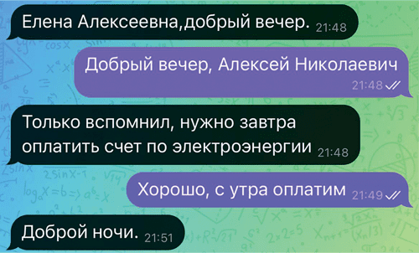
  - Б 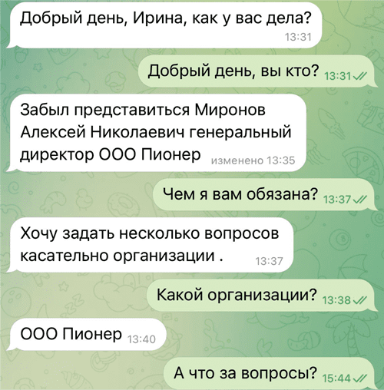
- 4
Если с вами свяжутся якобы из ФСБ и пришлют скан удостоверения, как на образце ниже, поверите ли, что имеете дело с настоящим сотрудником службы безопасности?
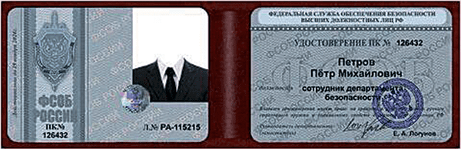
  - А Скорее нет, чем да.
  - Б Скорее да, чем нет.
Если на большинство вопросов ответили правильно, то вы отличный детектив, легко вычисляете мошенников и вряд ли сообщите им секретные банковские сведения. А если большинство ответов неверные, тогда вам стоит быть осторожнее, чтобы не попасться на уловки мошенников и не потерять деньги. Читайте об уловках далее в статье.
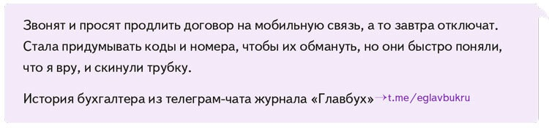

Юлия Моськина, эксперт журнала «Главбух»
История о том, как эксперт «Главбуха» вычислила липовых директора и фээсбэшника
Когда-то я работала бухгалтером в крупной компании. После увольнения прошло довольно много времени, и злоумышленники, не зная текущей информации обо мне, решили меня обмануть, чтобы завладеть секретными сведениями об организации и деньгами. Для этого они прикинулись моим бывшим директором и сотрудником ФСБ.
Напомню вам суть популярного развода с участием директора и фээсбэшника. Злоумышленник пишет в мессенджере от имени руководителя компании, в которой человек либо работал когда-то, либо работает сейчас. Липовый начальник рассказывает, что в компании произошла утечка персданных. Компания и все работники, включая самого директора, под угрозой, поэтому лично говорить он не может. Предупреждает, что скоро позвонит некий важный человек из органов, а именно сотрудник ФСБ, которому нужно довериться и дать всю необходимую информацию.
Теперь расскажу, что должно насторожить на каждом этапе схемы.
Улика 1. Руководитель написал впервые. Ко мне директор компании, где я раньше работала, обратился в первый раз. До этого я никогда с ним не переписывалась, да и вообще не общалась лично, поэтому его сообщение выглядело как минимум странно. С чего бы ему сейчас писать про какую-то утечку данных?
По манере общения легко определить, что вам пишет не настоящий руководитель, а мошенник
Улика 2. Странная манера общения. Лжеруководитель обратился ко мне на «ты», хотя мы даже не знакомы. Конечно, есть такие люди, которые «тыкают» всем подряд, но от других сотрудников я знаю, что настоящий директор так бы разговаривать не стал.
Если вы ранее общались с руководителем, то сможете распознать мошенника по манере общения. Он не знает, как ведет переписку сам директор. Если он называет вас «Наташа» и вдруг написал «Наталья Михайловна», это наверняка не ваш руководитель.
Улика 3. Директор не знает названия своей компании. В начале переписки «директор» представился и назвал мою бывшую компанию. Но название написал некорректно — только первое слово в нем было верным.
Обычно информацию о компании мошенники берут из открытых источников, к примеру с официального сайта. Если у вас холдинг, то название на сайте может быть общим. Поэтому мошенник может написать в сообщении, например, ООО «Компания», а по факту вы числитесь в ООО «Компания плюс».
Улика 4. В сообщениях куча ошибок. В тех немногих сообщениях от моего «руководителя» было полно орфографических и пунктуационных ошибок, опечаток. Знаю, что мошенники пишут небрежно, они одновременно переписываются в десятках чатов и поэтому набирают текст быстро.
Рис. 1. Неправильные слова
Мошенники обычно пишут с орфографическими ошибками и опечатками. Сказывается и общая неграмотность, и скорость, с которой они набирают сообщения, потому что пишут сразу в десятках чатов.
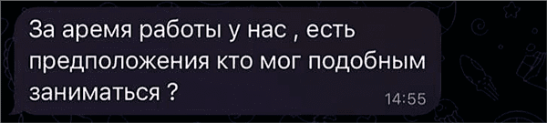
Улика 5. Наигранный официоз. Я сразу обратила внимание, что контакт записан в мессенджере с полным Ф. И. О. руководителя. Это чтобы у меня не осталось сомнений: все по-настоящему. На самом деле сомнений стало только больше. При этом собеседник поставил себе фотографию директора, которая уже лет пять висит на сайте компании. Такой официоз в мессенджерах — явление нечастое. С большей вероятностью человек запишет себя просто по имени или хотя бы по имени-отчеству, а фото выберет более свежее и не такое рабоче-официальное.
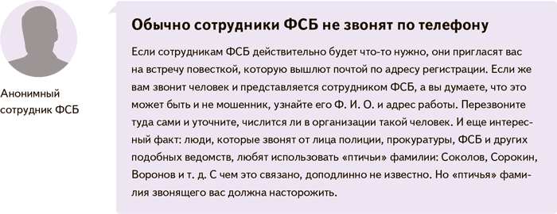
Улика 6. Сотрудник ФСБ вышел на связь нетипичным способом. «Директор» сказал, что мне позвонит фээсбэшник и задаст вопросы. Но люди из этого ведомства не звонят обычным физлицам. Это анонимно подтвердил мой хороший знакомый из ФСБ.
Несмотря на то что сотрудники ФСБ не любители звонить гражданам, человек от «руководителя» обратился ко мне по видеосвязи. Контакт был подписан как «ФСБ». Я поговорила с этим «сотрудником ФСБ». Для начала он представился и быстро продемонстрировал удостоверение, чтобы доказать свою причастность к спецслужбе.
Рис. 2. Контакт ФСБ
Даже если контакт будет записан как «ФСБ», обратите внимание на логин. Не исключено, что здесь будет хаотичный набор букв.
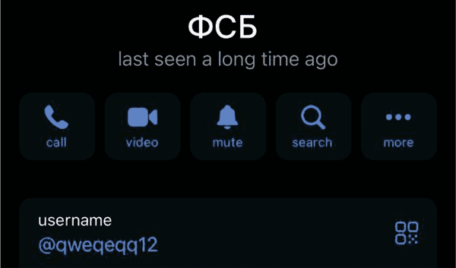
Улика 7. Документы с «кривыми» реквизитами. На предыдущей улике можно было бы и остановиться, но я поделюсь еще тремя, чтобы и вы могли окончательно раскрыть афериста.
Итак, сотрудник ФСБ быстро показал мне свое служебное удостоверение. Скорость нужна, чтобы вы не успели разглядеть подделку. Это «удостоверение» не имеет ничего общего с настоящим, в нем даже может не быть обязательных реквизитов. Показываю в таблице 1, какие данные есть в настоящем удостоверении. Иногда фейковые сотрудники ФСБ рассылают фото приказов низкого качества, чтобы показаться убедительнее. Мне прислали вот такую фотографию (ниже).
Рис. 3. Фейковый приказ
В приказе мошенники ссылаются на пугающие статьи УК. В документе поддельные подпись и печать ФСБ. В тексте могут присутствовать опечатки, орфографические и пунктуационные ошибки.
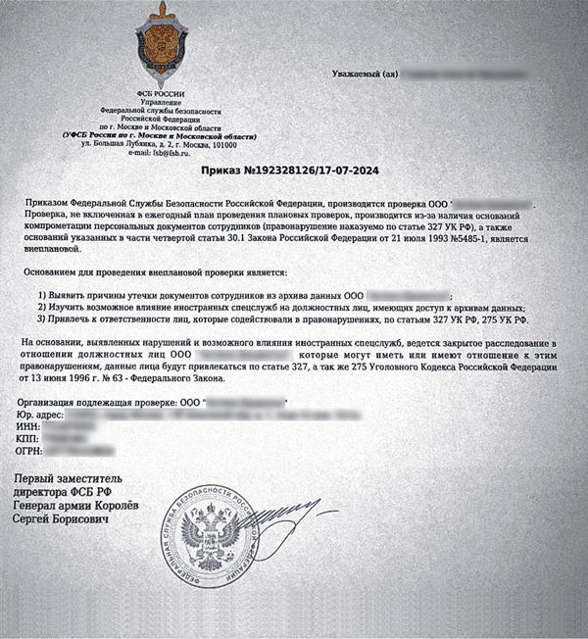
Таблица 1. Какие обязательные реквизиты должны быть в служебном удостоверении сотрудника ФСБ
Реквизиты в левой части удостоверения | Реквизиты в правой части удостоверения
Фото | Номер удостоверения
Герб РФ | Звание
Название службы | Ф. И. О.
Номер удостоверения | Должность
Личный номер | Подпись начальника
Печать (иногда заменена на голографический элемент) | Печать (иногда заменена на голографический элемент)

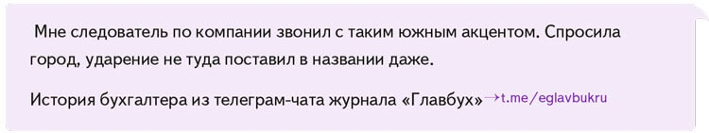
Улика 8. Странности с изображением сотрудника ФСБ. В процессе общения с фейковым сотрудником ФСБ по видеосвязи, я обратила внимание, что с видео происходит что-то странное. Например, ухо звонящего меняет цвет или портрет Путина на заднем плане начинает превращаться в обычную картину с пейзажем. Все это происходит потому, что мошенники задействуют нейросети.
Сейчас все реальнее создать облик любого человека с помощью ИИ, поэтому мошенники не боятся в открытую звонить по видеосвязи. Можно поменять и голос, и внешность. Но если присмотреться, видны недоработки программы. Например, лицо может быть слишком выбеленным или при движении картинка начинает ломаться — нейросеть не успевает за движением и проявляются элементы реальности.
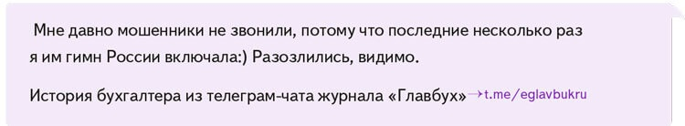
Улика 9. Фразы фээсбэшника про безопасный счет и кредит. Весь этот цирк с общением по телефону мошенники затевают, чтобы узнать, чем конкретно вы занимаетесь в компании и имеете ли доступ к банковским счетам. Если имеете, то просят срочно вывести деньги организации на «безопасные счета». А если доступа нет, то предлагают выход — взять кредит и погасить вымышленные долги, чтобы спасти себя или компанию. Мне предложили второй вариант, и на этом я общение завершила, отправив мошенника в блок.
Надеюсь, мой эксперимент и улики, о которых я рассказала, помогут вам не угодить в ловушки мошенников. А если засомневаетесь, что имеете дело с мошенником, посмотрите таблицу 2. Ее помог составить тот самый знакомый фээсбэшник. В ней я коротко резюмирую, как отличить афериста от реального сотрудника спецслужбы.
Таблица 2. Как отличить по телефону мошенника от настоящего сотрудника ФСБ
На что обратить внимание | Как поступают мошенники | Как действуют в ФСБ
Задействован ли мессенджер | Связываются, как правило, через мессенджер, к примеру Telegram. Скрывают номер или подменяют его номером руководителя через специальные программы | Никогда не пишут сообщений. Звонят редко, а если и звонят, то только по городскому телефону с официального номера
Как проходит разговор или переписка | Торопят и пугают, что совсем скоро кто-то украдет деньги — ваши или компании | Говорят спокойно и не торопят
Что происходит, если вы хотите перенести разговор или закончить переписку | Отвечают, что нельзя заканчивать общение, иначе потеряете деньги | Поддерживают ваше желание и прощаются
Что спрашивают | Просят дать информацию: коды и другие секретные данные, которые связаны с банковскими счетами | Не просят персональных данных и информации для доступа к счету или банковскому приложению
Что просят сделать | Провести какие-либо операции с финансами. Например, отправить деньги на «безопасный счет» | Могут только пригласить на личную встречу по адресу, где работают
На заметку
Осторожнее с письмами от поставщиков: есть новый вид мошенничества
Мошенники подделывают электронные почты компаний и рассылают «первичные документы». Если кликнете, к примеру, на счет-фактуру, на компьютер попадет вредоносный вирус, цель которого — похитить данные о банковских счетах или сразу деньги. Ваши коллеги-бухгалтеры рассказывают, что подобные рассылки стали приходить от «поставщиков». Для безопасности стоит проверить, точно ли у вас ранее была переписка с этим отправителем. А сами прикрепленные файлы, скорее всего, будут иметь расширение, характерное для вредоносной программы, а не вложенного документа. Не открывайте файлы с расширениями: .exe, .application, .msi, .msp, .pif, .com, .scr, .msc, .cp, .jar, .hta, .bat.
Журнал «Главбух» №19, 2024

